数据库版本：SQL SEVER EXPRESS

- 打开SQL sever配置管理器，开启相关服务
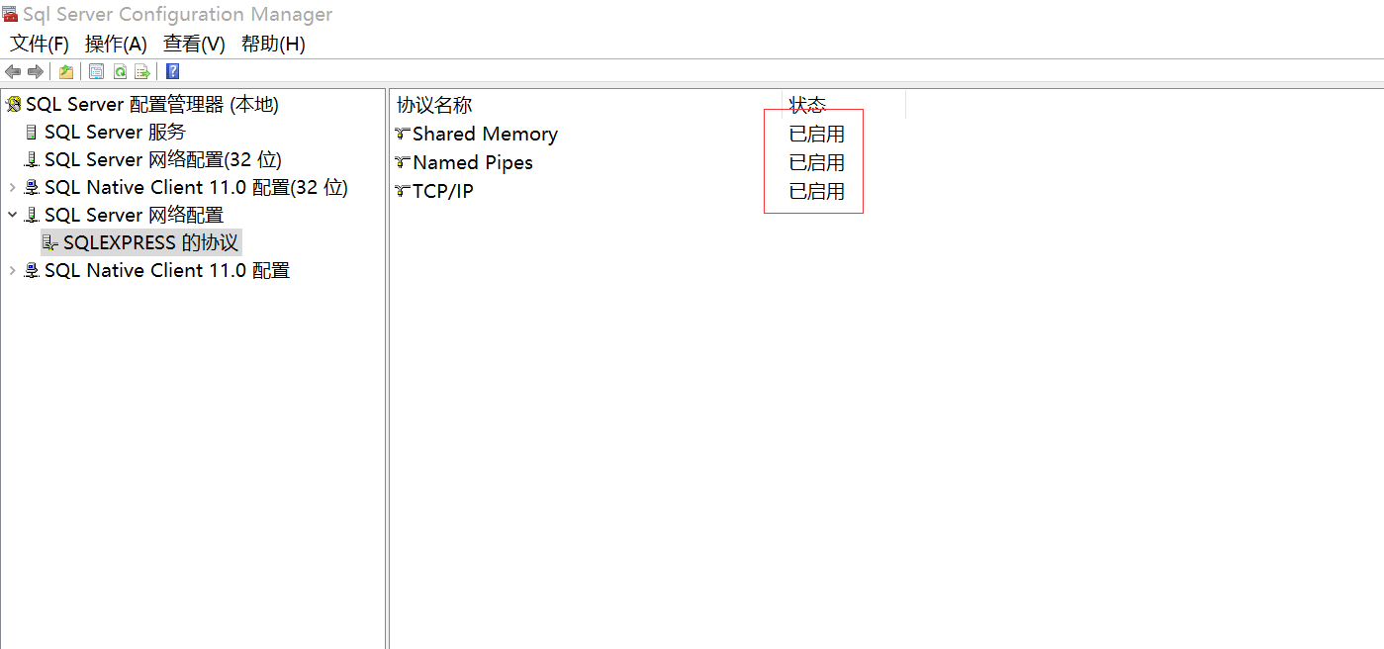

- 将TCP/IP的端口号修改为1433
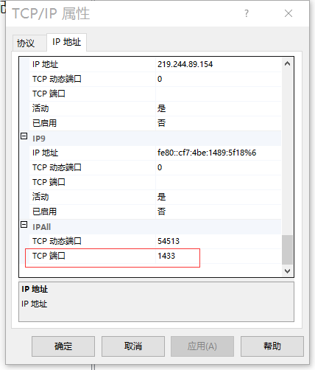
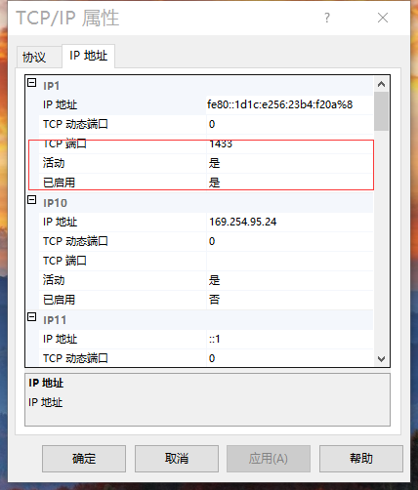
- 开启SQL sever 浏览器服务
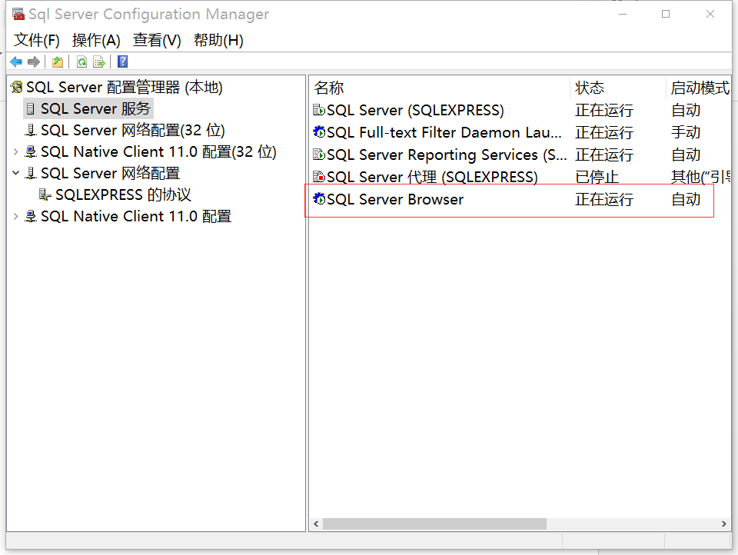
- 重新启动SQL sever：打开Microsoft SQL sever management Studio-连接本地数据库-在本地数据右键停止服务-然后重启服务
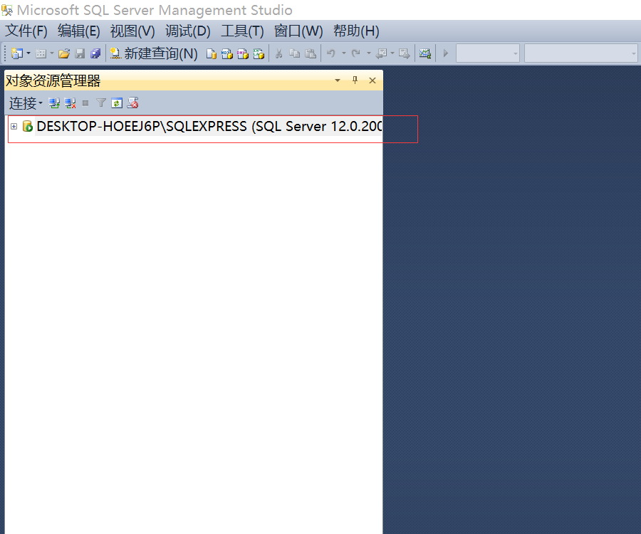
- 打开DOS命令窗口，输入：
telnet localhost 1433
验证能否连接该数据库（弹出新框，什么都不显示表明连接成功）
- DOS下用netstat –a查看端口使用情况，检查端口是否被占用
- 将jdbc驱动中的auth文件夹下的sqljdbc_auth.dll放到C盘-Windiws-System32目录下

否则会出现警告警告: Failed to load the sqljdbc_auth.dll cause : no sqljdbc_auth in java.library.path

